Entrainement musculaire

Tir à l’arc classique

La préparation physique de l'archer comprend le renforcement des groupes musculaires intervenant dans le geste du tir à l'arc, mais également le renforcement des muscles de posture. Cela se transformera en atouts du point de vue de l'endurance et de la régularité qui s'en trouveront améliorées.
Il existe deux types de travail musculaire : l'amélioration cardio-vasculaire, l'augmentation de la force. Si le premier s'obtient avec du travail de fond : course à pied, vélo, natation, marche, etc., le second s'obtient par l'exécution d'exercices de musculation, soit par un entraînement avec l'arc orienté sur la force. Il ne faut pas confondre force et endurance avec volume musculaire. En effet, l'archer athlétique est le plus souvent longiligne à l'image d'un marathonien ; il n'a rien d'un haltérophile. Les fibres longues, permettant d'avoir une bonne souplesse des articulations, sont plus favorables au bon geste de l'archer que des fibres courtes et rapides. Le tir à l'arc est indéniablement un sport d'endurance, l'archer devant répéter de la même façon et un grand nombre de fois un geste qui demande force et précision.

Table des matières

Conseils 2
Exercices génériques 3
Paramètres et fréquences 7
Exercices spécifiques 8
Définition 9
Travail des jambes 9
Travail de la ceinture abdominale et des fessiers 14
Travail des fessiers 18
Travail des dorsaux 19

Conseils

Avant une séance de musculation :
- Eviter d'entamer une séance de musculation juste après un repas
- Effectuer un échauffement sérieux ; un peu d'exercice de fond (course, vélo, rameur, etc.) pendant 10 à 20 minutes est souhaitable
- Faire des étirements de courte durée
- Ne commencez jamais des exercices de musculation sans avoir échauffé les muscles auparavant ; vous risqueriez des crampes et des blessures
- Soyez raisonnable dans le choix de vos exercices (référez-vous aux programmes proposés)
Pendant une séance de musculation :
- Bien s'hydrater en consommant par petites gorgées de l'eau ou de l'eau légèrement sucrée
- S'hydrater avant d'avoir la sensation de soif
- Prévoir des petits encas (genre barres de céréales ou fruit) pour les séances très physiques et pour palier à une fringale
- Respectez scrupuleusement les postures conseillées afin de ne pas vous blesser
- Faire travailler aussi les muscles antagonistes
- Evitez de travailler avec les bras ou les jambes en totale extension afin de préserver les articulations
- Soufflez dans l'effort, inspirez dans le retour à la position de départ
- Faites le mouvement d'effort assez rapidement et revenez lentement en retenant le mouvement ; cela permet de bien travailler dans le sens : renforcement des muscles et résistance
- Arrêter tout exercice douloureux ; réduire les masses employées et/ou le nombre de répétitions de l'exercice
- Arrêter la séance de musculation en cas de tiraillement dans un muscle ; s'hydrater et masser la zone douloureuse avec des crèmes décongestionnantes ; persister dans les exercices vous amènerait à vous blesser (tendinite, contracture, ...)
Après la séance de musculation ou juste après chaque exercice :
- Etirer les groupements musculaires qui ont travaillés
- Une douche tiède peut vous aider également à bien vous décontracter
- Continuer à s'hydrater après les exercices ; cela permet de mieux récupérer musculairement et d'évacuer les toxines et donc de diminuer les courbatures

Echauffements Osteo-articulaire

Le but de cet échauffement est de faire bouger toutes les articulations du corps. On commencera par la tête, puis les épaules, les coudes, poignets, doigts, hanches, genoux, et finir par les chevilles. Une fois effectué, un autre échauffement sera pour activer les muscles de façon fonctionnelle. Le but n'est pas de se fatiguer sur ces exos, mais de se préparer pour l'entraînement.

Circuit Warm-Up

4 à 5 tours, 1 minute environ par tour.
- 4 Cobras
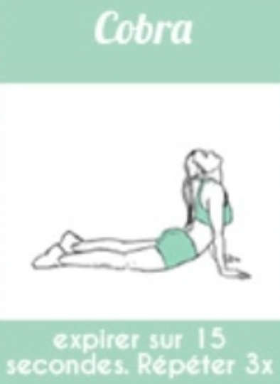
- 4 Pompes Hindus

- 4 Chiens tête en bas
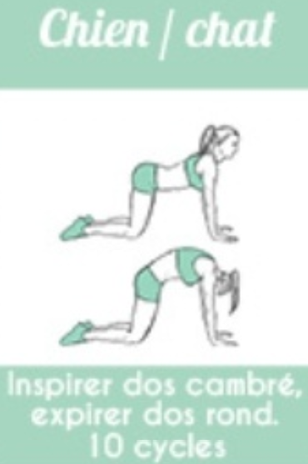
- 4 Mix de tous les exos

Penser à boire souvent, des petites gorgées, pendant l'échauffement pour éviter les crampes et la fatigue musculaire. Une fois le circuit terminé on va pouvoir passer à l’entraînement musculaire.
Vous aurez besoin d’un élastique que vous accrocherez autour d'un poteau ou une barre fixe. Vous faites passer une extrémité dans un trou pour obtenir une seule poignée.

Exercices génériques

Relevés des bras
Ecartez les pieds de la largeur du bassin, et positionnez-vous les genoux légèrement pliés et le dos droit, la ceinture abdominale est contractée. Relever et rabaisser un bras puis l'autre alternativement. Les mains ne doivent pas dépasser la hauteur de l'épaule. Les coudes peuvent être très légèrement pliés pour éviter de trop solliciter l'articulation du coude

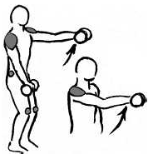

Oiseau debout
Positionnez-vous en fente avant, le dos plat, la ceinture abdominale est contractée. Relevez les bras en même temps, les coudes légèrement pliés. Revenez à la position initiales les haltères proches l'une de l'autre.

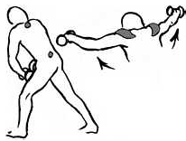

Biceps
Ecartez les pieds de la largeur du bassin, et positionnez-vous les genoux légèrement pliés et le dos droit, la ceinture abdominale est contractée et les coudes calés sur le creux formé par les hanches. Relevez alternativement un bras puis l'autre sans décoller les coudes du corps. Pliez chaque bras sans pour autant ramener l'haltère jusqu'à l'épaule ; allez jusqu'à un angle d'environ 45° entre le bras et l'avant-bras.

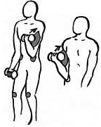

Triceps
Ecartez les pieds de la largeur du bassin, et positionnez-vous les genoux légèrement pliés et le dos droit, la ceinture abdominale est contractée. Un seul bras travaille, puis on passe à l'autre. Le bras doit être collé à l'oreille ; au besoin, s'aider de l'autre main pour le maintenir en place. L'haltère est tenu par la poignée ou par une des masses ; elle est descendue verticalement dans le dos derrière la nuque. Ne tendez pas complètement le bras en remontant.

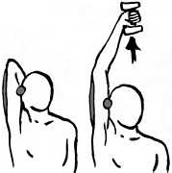

Oiseau assis
Asseyez-vous sur le bord d'un banc ou sur le bord d'une chaise pas trop haute. Repliez le buste sur l'avant des cuisses et maintenez-le toujours dans cette position. Commencez les mains sous les genoux, les bras légèrement pliés. Relevez les bras en même temps jusqu'à la hauteur des épaules en conservant un léger pli au niveau des coudes.
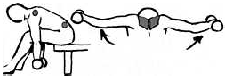

Pectoraux
Allongez-vous sur un banc, les genoux pliés afin que le bas du dos soit complètement en contact avec le banc. Commencez les deux bras vers le haut, puis écartez-les jusqu'à arriver au niveau du buste en inspirant profondément. Soufflez en remontant les bras. Conservez un léger pli au niveau des coudes.
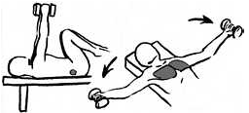

Pull-over
Allongez-vous sur un banc, la tête au bord du banc et les genoux pliés afin que le bas du dos soit complètement en contact avec le banc. Prenez un haltère avec les deux mains ou deux haltères plus petites dans chaque main. Les mains doivent toujours être ensemble. Pliez légèrement les coudes et commencez avec les bras au-dessus de vous. Descendez lentement vers l'arrière de la tête en inspirant profondément. Soufflez en remontant plus rapidement les poids au-dessus de vous.
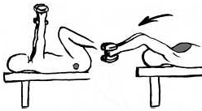

Elévations latérales
Ecartez les pieds de la largeur du bassin, et positionnez-vous les genoux légèrement pliés et le dos droit, la ceinture abdominale est contractée. Commencez les deux mains rapprochées l'une de l'autre au niveau du ventre ; les coudes resteront légèrement pliés. Décrire un arc de cercle avec chaque bras et ramener les mains au-dessus de la tête. Revenir à la position initiale en retenant la descente.

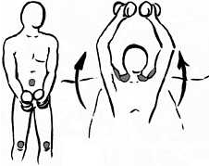

Haut du dos
En position fente avant, avec une main posée sur la cuisse avancée ou un genou sur un banc et la main posée à côté, le dos plat et la tête dans le prolongement du dos. Remonter un haltère vers le buste le long de la verticale en repliant le coude. Ne pas monter l'haltère jusqu'au bras.

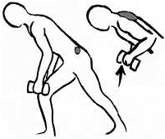

Paramètres et fréquences

Débutant
Exercices | Haltères | Nombre de répétitions
Relevés de bras | 2 à 3 kg dans chaque main | 3 séries de 10 répétitions par bras
Biceps | 2 à 4 kg dans chaque main | 3 séries de 10 répétitions
Triceps | 1 à 2 kg | 3 séries de 10 répétitions
Oiseau debout | 1 à 2 kg dans chaque main | 3 séries de 10 répétitions
Pectoraux | 2 à 3 kg dans chaque main | 3 séries de 10 répétitions
Haut du dos | 3 à 5 kg | 3 séries de 15 répétitions

Intermédiaire
Exercices | Haltères | Nombre de répétitions
Relevés de bras | 3 à 5 kg dans chaque main | 3 à 5 séries de 15 à 20 répétitions par bras
Biceps | 4 à 6 kg dans chaque main | 3 séries de 15 à 20 répétitions
Triceps | 2 à 3 kg | 3 séries de 15 répétitions
Oiseau debout | 3 à 5 kg dans chaque main | 3 à 5 séries de 15 répétitions
Pectoraux | 4 à 6 kg dans chaque main | 3 à 5 séries de 15 répétitions
Oiseau assis | 3 à 6 kg dans chaque main | 3 ou 4 séries de 15 répétitions
Elévations latérales | 2 à 3 kg dans chaque main | 3 séries de 15 répétitions
Pull-over | 4 à 6 kg dans chaque main | 3 ou 4 séries de 15 répétitions

Avancé
Augmenter les poids et le nombre de série et de répétitions progressivement.

Exercices spécifiques

Le renforcement musculaire des muscles intervenant dans le tir à l'arc peut se faire à l'entraînement de tir. Les exercices suivants peuvent aider l'archer à se renforcer :

Tirer avec un poids sur le bras d'arc :
Un bracelet lesté (comme ceux utilisés dans les cours de remise en forme) est fixé au poignet du bras d'arc. L'archer tire une partie de la séance avec ce poids supplémentaire. Cela va lui permettre de renforcer son épaule d'arc. Attention de n'effectuer cet exercice que si la posture de l'archer est correcte (positionnement correct des différentes parties du corps les unes par rapport aux autres : dos et tête droits, pas de torsion du bassin, etc.). En aucun cas, il ne doit rejeter le corps vers l'arrière. Pour être encore plus efficace, l'archer maintiendra exagérément son bras d'arc après le départ de la flèche. Le poids devra être raisonnable (100 à 200 g).

Tirer sur l'arc et revenir :
L'archer arme son arc sans arriver à ses repères de visage, revient presque à la position de pré armement, puis retire sur la corde et décoche sa flèche. Cela va renforcer les muscles de traction dorsaux et faire travailler le transfert de forces vers les omoplates. Le triceps doit être sollicité le moins possible. Cet exercice peut être très exigeant physiquement et l'archer veillera à ne jamais baisser son coude du bras de corde en-dessous du niveau de l'épaule.

Tirer avec des branches plus puissante :
En veillant à n'ajouter que quelques livres à la puissance qu'il utilise habituellement, l'archer va augmenter sa résistance physique en tirant. En revenant à sa puissance normale, il aura acquis plus d'aisance et donc plus d'endurance.

Tirer de grands volumes de flèches :
L’archer peut faire des séances quantitatives sur la paille en tirant jusqu'à 3 fois le nombre de flèches qu'il tire habituellement. Il devra être attentif à ne pas détériorer sa technique. Il est d'ailleurs souvent conseillé de terminer une séance quantitative par quelques volées où le qualitatif et les sensations sont recherchées. Ceci permet au corps de mémoriser le bon geste en fin de séance.

Définition

La posture correspond au positionnement des différentes parties du corps les unes par rapport aux autres. Elle est garante de l'équilibre général du corps et permet de réaliser des gestes précis et efficaces.
Le renforcement musculaire des muscles intervenant dans le maintien d'une posture correcte favorise également l'endurance de l'archer sur des tirs longs et en concours. Les suggestions suivantes peuvent vous aider à muscler les groupes musculaires intervenant dans la posture :

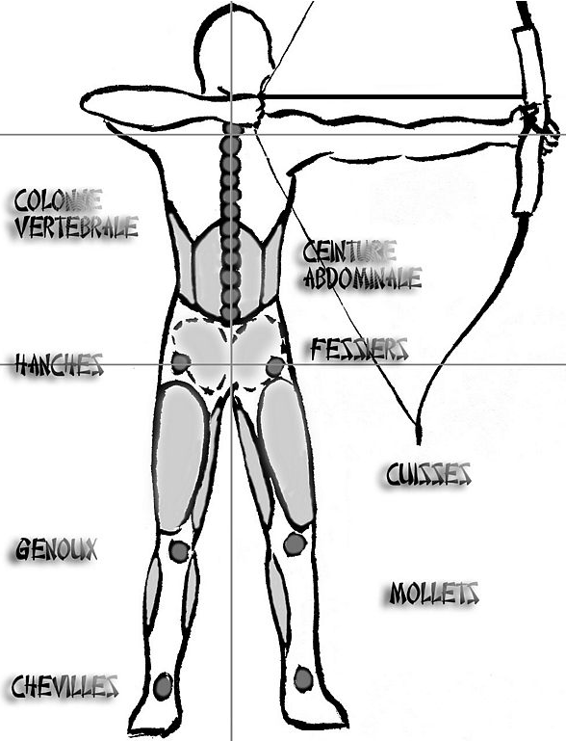

Travail des jambes

Pratiquer la marche, le vélo ou la course a pied sont des activités permettant un bon renforcement des jambes et de plus cela permet un travail cardio vasculaire inestimable. Des exercices de musculation sur des appareils genre presses sont envisageables. Les mouvements suivants peuvent vous permettre de faire un bon travail de fond. Les exercices sont présentés avec les étirements correspondant qui seront préférentiellement effectués après l'exercice :

Fentes avant
Cet exercice permet un travail très complet de l'avant des cuisses. Muni de poids de 5 kg ou sans poids, démarrer en position droite debout les pieds écartés de la largeur du bassin. Avancer un pied vers l'avant en pliant les genoux et en conservant le buste droit. Le genou de la jambe arrière doit rester à quelques centimètres au-dessus du sol. Pousser ensuite sur le pied avancé pour revenir à la position verticale de départ. Recommencer en avançant l'autre jambe. Alterner les mouvements de cette façon jusqu'à la fin de la série. Pour éviter de perdre l'équilibre, cet exercice peut être effectué en tenant un bâton dans une main et qui servira de canne.

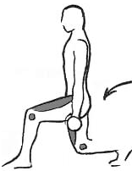

L'étirement correspondant à l'exercice consiste à étirer les quadriceps en tirant le coup de pied avec une main. Attention à ne pas cambrer le bas du dos.
L'étirement est toujours lent et modéré.

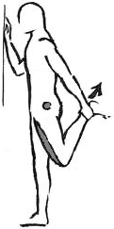

Presse à deux
La presse est un des meilleurs appareils pour travailler les cuisses. On peut toutefois faire l'exercice sans appareil avec l'aide d'un ami. En position couchée sur le dos les jambes ramenées pliées vers le haut, les pieds sont posés sur la zone abdominale de l'aide. Ce derniers doit maintenir un certain tonus dans son corps et contracter ses muscles abdominaux. Laisser descendre doucement le "poids" en ramenant les genoux vers la poitrine. Repousser ensuite le poids un peu plus rapidement sans que l'aide ne se retrouve à la verticale. Recommencer le mouvement jusqu'à la fin de la série. Il faut veiller, pendant l'exercice, à ce que le bas du dos reste toujours en contact avec le sol. De plus, les genoux ne doivent jamais être en hyperextension et rester légèrement pliée après avoir poussé.

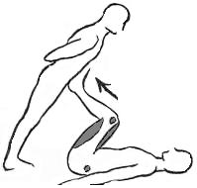

L'étirement correspondant peut se faire debout, jambes droites, pieds écartés de la largeur du bassin. Pencher le buste vers l'avant puis vers le bas en laissant pendre les bras vers les pieds. L'étirement est toujours lent et modéré.

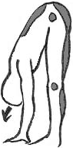

Abducteurs et adducteurs
Accrocher un poids à une des jambes ; on peut débuter dans ces exercices sans poids. La main opposée à la jambe lestée se tient à un rebord ou à une table par exemple. Peser sur la jambe ne travaillant pas et soulever légèrement le pied du sol. Pour le travail des abducteurs, écarter la jambe de 45° sur le côté et revenir doucement à la position initiale. Le geste est répété plusieurs fois, puis effectué avec l'autre jambe. Le travail des adducteurs se fait en faisant passer la jambe lestée devant le genou de l'autre jambe. On revient à la position initiale doucement. Le geste est répété plusieurs fois, puis effectué avec l'autre jambe.

L'étirement des muscles adducteurs va se faire en s'asseyant les jambes écartées bien posées à plat. Le buste est penché vers l'avant et le dos est étiré vers l'avant et le bas ; les mains sont posées devant. L'étirement est toujours lent et modéré.

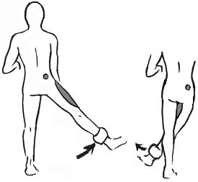

Mollets
Ecarter les pieds de la largeur des hanches. Se mettre sur la pointe des pieds. Eventuellement, se tenir d'une main à un objet ou un mur pour conserver l'équilibre. Fléchir les pieds jusqu'à ce que les talons frôlent le sol. La descente sera lente. Remonter plus rapidement vers la position haute. Recommencer l'exercice avec un rythme assez soutenu.
L'étirement des mollets va se faire les mains appuyées sur un mur, les jambes en fente avant. On laisse peser le corps vers le mur avec le pied arrière bien à plat sur le sol. On permute les jambes pour une seconde fente avant qui étirera l'autre mollet. L'étirement est toujours lent et modéré.

Travail de la ceinture abdominale et des fessiers

La ceinture abdominale est certainement la partie la moins travaillée et pourtant, plus qu'une silhouette agréable, elle prévient les maux de dos et permet de maintenir une posture bien droite en toute circonstances.

Abdominaux - crunch
Il s'agit de l'exercice de base de travail des abdominaux que la plupart des gens connaissent mais ne réalisent pas toujours très bien. Il fait surtout travailler les abdominaux supérieurs. En position couchée sur le dos, les jambes sont à demi-repliées vers le buste, les doigts des mains sont posés derrière les oreilles ou sur les tempes. Le bas du dos doit littéralement "adhérer" au sol et ne jamais être creusé ou relevé. Le haut du buste est relevé vers le haut (un décollement de quelques centimètres seulement suffisent). Le buste est ensuite doucement redescendu sans être repos sur le sol ; une seconde flexion vers le haut est amorcée.
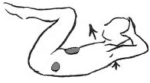

Le haut du buste est relevé vers le haut (un décollement de quelques centimètres seulement suffisent). Le buste est ensuite doucement redescendu sans être repos sur le sol ; une seconde flexion vers le haut est amorcée.
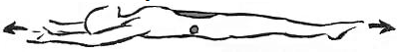
L'étirement correspondant à l'exercice consiste à s'allonger sur le dos et à tirer bras et jambes dans l'alignement du corps. Le bas du dos doit être le plus proche possible du sol. L'étirement est toujours lent et modéré.

Relevé des jambes
Couché sur le dos, les jambes sont relevées à la verticale. Avec une petite impulsion venant du bas du ventre, les fesses sont décollées du sol (le décollement peut être à peine perceptible). Les fesses sont reposées doucement sur le sol. Ce mouvement est complémentaire des crunchs car il fait travailler la pertie basse des abdominaux.

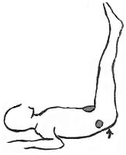

L'étirement correspondant est le même que pour celui des crunchs.

Travail des latéraux

Couché sur le dos, les jambes pliées et les pieds posés et écartés d'au moins la largeur du bassin le buste est légèrement relevé et les abdominaux contractés. Les bras, de part et d'autre du corps vont aller alternativement toucher la cheville de leur côté donnant au corps une espèce de mouvement d'essuie-glace.

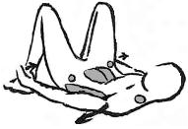

Les étirements correspondants sont, d'une part, le même que pour celui des crunchs et d'autre part l'étirement de la ligne latérale.

Debout, un bras levé celui-ci est tiré par l'autre main de manière latérale, lente et modérée. Le bassin doit rester en place pendant le mouvement qui est ensuite refait de l'autre côté.

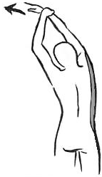

Fessiers + abdominaux
Cet exercice peut paraître plus facile à réaliser que les précédents ; sur de longues séries il est toutefois exigeant et très bénéfique. Couché sur le dos, les jambes pliées, les pieds posés écartés d'au moins la largeur du bassin et les bras posés de part et d'autre du corps, le bassin est doucement monté en démarrant le mouvement au niveau du coccyx et en finissant lorsque le bas des omoplates sont décollées du sol ; le bassin est alors à son niveau maximum. Puis on redescend très doucement en posant progressivement la colonne vertébrale depuis les omoplates jusqu'au coccyx.
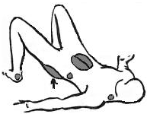

Les étirements correspondants sont, d'une part, le même que pour celui des crunchs et d'autre part l'étirement des fessiers. Accroupi, le buste allant vers le sol les mains glissant sur le sol vers l'avant, on étire le bas du dos et les fessiers en tendant vers l'avant tout en maintenant les fesses près des talons. La mise en place et l'étirement doivent être lents et modérés.

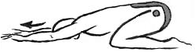

Travail des fessiers

En position à "quatre pattes", les mains bien à plat sur le sol, écartées de la largeur des épaules, une jambe est relevée vers l'arrière le genou plié et la plante du pied faisant face au plafond. La cuisse doit se trouver à peu près dans le prolongement du corps et le dos ne doit surtout pas cambrer. Pour se faire maintenir les abdominaux contractés. On fait ensuite des mouvements de bas en haut avec la jambe. On refait le mouvement avec l'autre jambe. Une variante complémentaire consiste, à partir de la position à quatre pattes, de relever latéralement une cuisse (position du chien qui fait pipi !). La jambe ne doit pas faire un angle avec la verticale de plus de 45°.
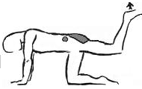

On peut effectuer le même étirement que celui de l'exercice précédent ou celui qui consiste à se plier en deux depuis la station debout. Debout, on penche lentement le buste vers l'avant puis vers le bas en conservant les jambes assez droites sans être hyper tendues. Une légère pliure au niveau des genoux est même souhaitable. Les mains vont vers le bas à la rencontre des pieds si c'est possible. Le corps sera relevé très lentement en arrondissant le dos et en redressant d'abord le bas de la colonne, puis en remontant jusqu'à finir par redresser la nuque ; tout le long de l'étirement, les bras resteront ballants au niveau des épaules. Cet étirement est également un bon exercice d'assouplissement de la ligne dorsale.
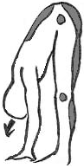

Travail des dorsaux

Couché sur le ventre les bras tendus vers l'avant et les pieds tendus vers l'arrière, les bras et le buste sont légèrement soulevés du sol ainsi que les jambes. La posture est maintenues quelques secondes avant de revenir au sol très lentement. Une attention toute particulière doit être apportée sur la nécessité de ne pas cambrer plus que la position naturelle du corps ; le haut du corps et les jambes n'ont pas besoin d'être beaucoup soulevés pour que le mouvement soit efficace. Sur le dernier mouvement d'une série, on restera le plus longtemps possible dans la position avant de redescendre doucement.
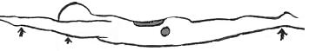

On peut réaliser les étirements décrits aux deux exercices précédents.
Un autre étirement, particulièrement efficace pour le bas du dos, consiste, depuis la station debout, à pencher le buste vers l'avant avec les bras étirés les doigts entrelacés et les paumes faisant face à l'avant. Les genoux sont légèrement pliés et la tête légèrement rentrée. On pousse ensuite les mains vers l'avant de façon de plus en plus intense puis on relâche.
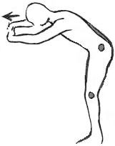

1. OUVERTURE/FERMETURE BRAS
Position de départ :
Tu plies un bras à 90° et garde le coude collé contre les côtes
Pour l'ouverture, tu vas tirer sur le côté opposé au point fixe de l'élastique.
Pour la fermeture tu vas ramener le bras vers l'intérieur en tirant sur le côté opposé au point fixe de l'élastique.
3 tours
10 répétitions sur les exos
Pas de récupération entre les tours

2. TIRAGE FRONTAL ÉLASTIQUE
Pour cet exercice, tu passeras l'élastique autour d'un poteau ou d'une barre barre fixe pour avoir les 2 extrémités dans chaque mains.
Les but est de tirer l'élastique en rapprochant les omoplates le plus possible en gardant les épaules baissées.
4 tours
12 répétitions
30/45 secondes de récupération entre chaque tour

3. BICEPS/TRICEPS
Pour cet exercice tu commenceras assis, l'élastique placé sous les pieds avec une extrémité dans chaque mains, les bras pliés à 90°. Tu ramèneras ensuite les mains le plus près des épaules pour revenir ensuite en position initiale.
Le 2eme exercice sera à effectuer juste après le premier, sans temps de récupération. Tu déposeras les mains sur le rebord de ton assise. Tu décolleras les fesses et placeras les jambes à 90°. Le but est de descendre les fesses vers le sol jusqu'à ce que les bras soient pliés à 90° (ou légèrement plus) en gardant le dos droit. Tu retrouveras ensuite la position initiale pour repartir.
4 tours
10 répétitions sur les exercices
30/45 secondes de récupération entre chaque tour.

4. SQUAT/GAINAGE CHAISE
Le but de l'exercice est de faire une flexion des genoux pour baisser les fesses au niveau des genoux, puis de remonter.
6 tours
30 secondes de squat + 20 secondes de gainage en chaise contre le mur.
10 secondes de récupération

5. GAINAGE COMPLET
Tu commenceras le circuit par le gainage sur les coudes, placés sous les épaules, en gardant les jambes tendues et le dos droit.
Puis le gainage latéral, le coude toujours placé sous l'épaule et les jambes tendues. Si tu as du mal à tenir, tu peux placer la jambe qui est la plus proche du sol à 90°.
Le troisième sera pour les lombaires. Tu te placeras sur le ventre, les bras tendus vers l'avant. Le but est de rester avec les épaules et les pieds décollés du sol.
Le dernier est le gainage bras tendus. Tu te placeras en position pompe, mains placées sous les épaules et coudes tournés vers l'arrière.
4 tours
15 secondes d'effort pour le gainage latéral (faire les 2 côtés)
30 secondes pour tous les autres.
30 secondes de récupération entre chaque tour

Fin.
http://ceciletoxo.free.fr/muscu.html

